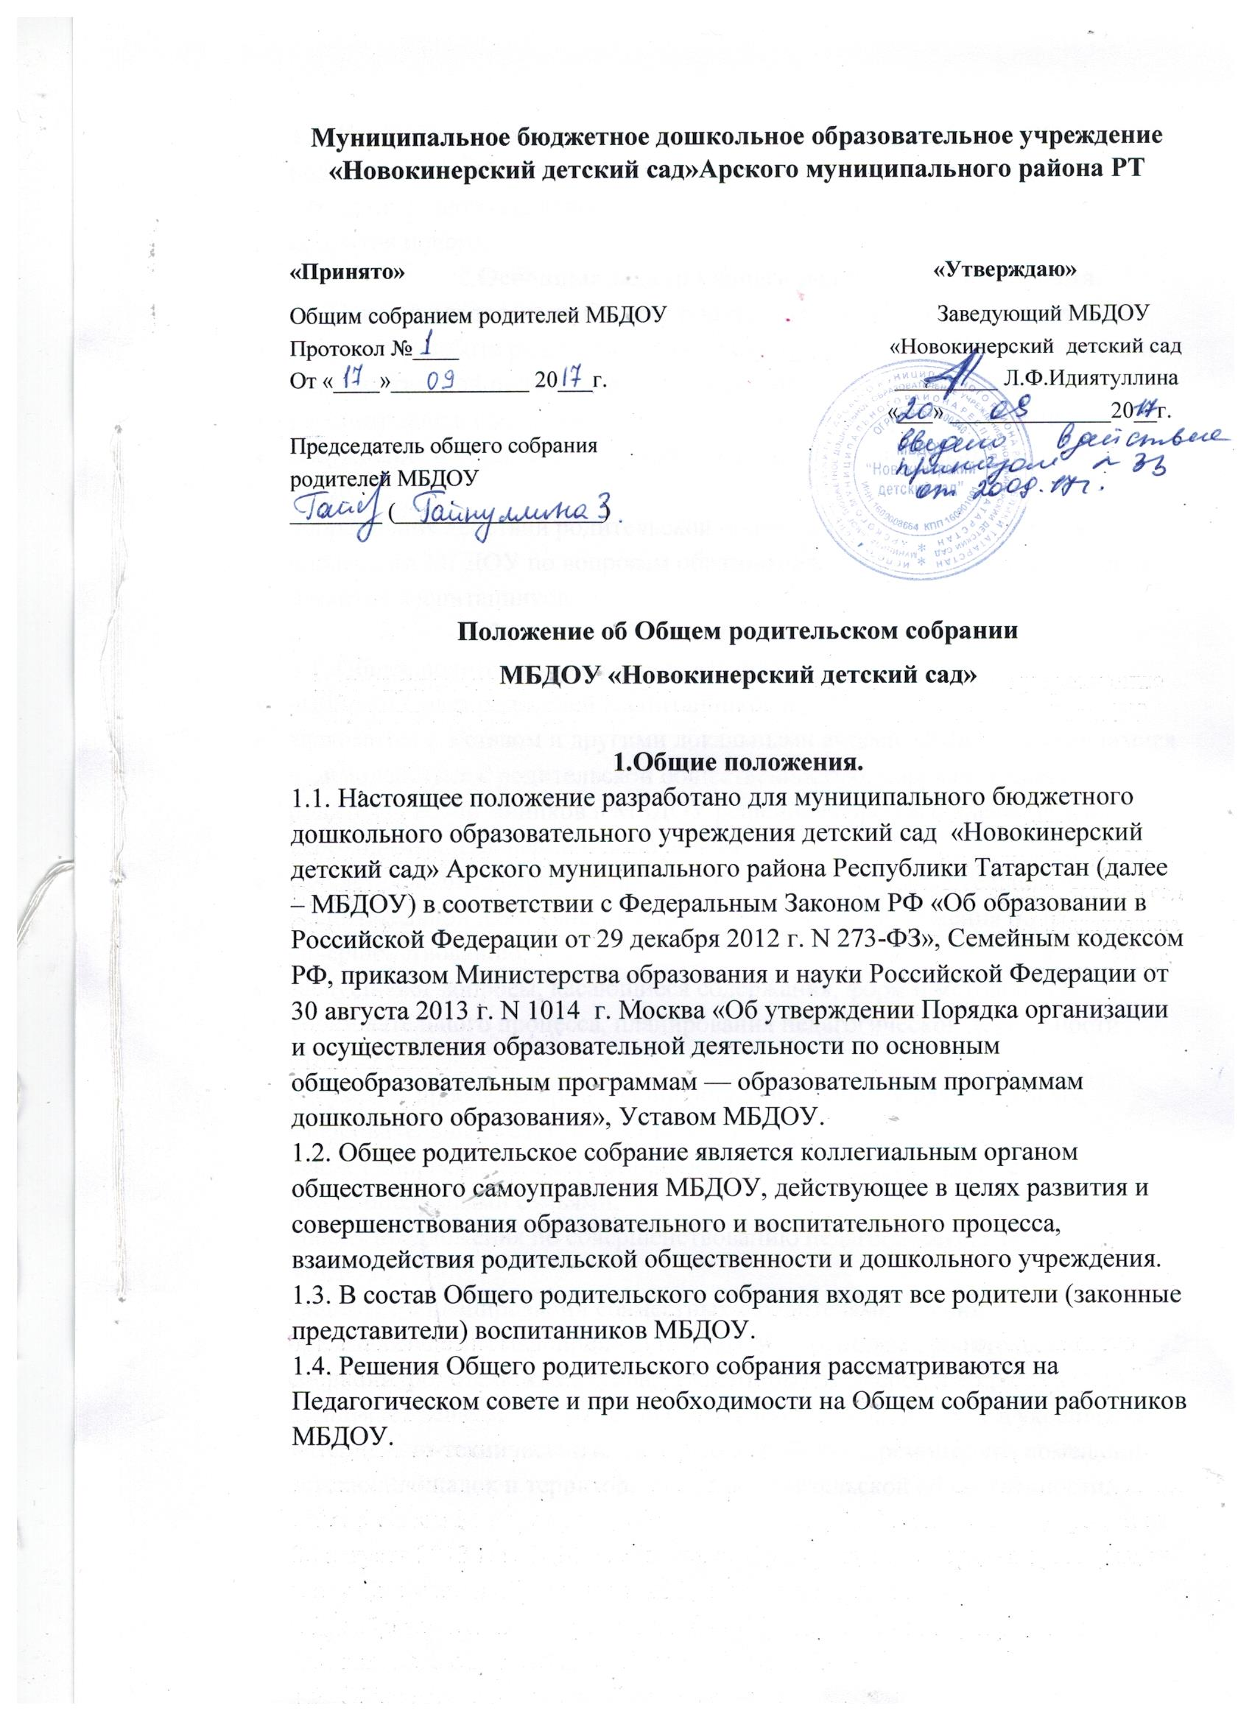

1.5. Изменения и дополнения в настоящее Положение вносятся Общим родительским собранием МБДОУ и принимаются на его заседании.
1.6. Срок данного Положения не ограничен. Данное положение действует до принятия нового.
2.Основные задачи Общего родительского собрания.
2.1.Основными задачами Общего родительского собрания являются:
- совместная работа родительской общественности и МБДОУ по реализации государственной политики в области дошкольного образования;
- рассмотрение и обсуждение основных направлений развития МБДОУ;
- обсуждение и утверждение дополнительных образовательных услуг в МБДОУ;
- координация действий родительской общественности и педагогического коллектива МБДОУ по вопросам образования, воспитания, оздоровления и развития воспитанников.
3.Функции Общего родительского собрания.
3.1. Общее родительское собрание МБДОУ:
- выбирает Совет родителей воспитанников в ДОУ;
- знакомится с Уставом и другими локальными актами МБДОУ, касающимися взаимодействия с родительской общественностью, поручает Совету родителей воспитанников в МБДОУ решение вопросов о внесении в них необходимых изменений и дополнений;
- изучает основные направления образовательной, оздоровительной и воспитательной деятельности в МБДОУ, вносит предложения по их совершенствованию;
- заслушивает вопросы, касающиеся содержания, форм и методов образовательного процесса, планирования педагогической деятельности МБДОУ;
- обсуждает проблемы организации дополнительных образовательных, оздоровительных услуг, в том числе платных;
- решает вопросы оказания помощи воспитателям групп в работе с неблагополучными семьями;
- вносит предложения по совершенствованию педагогического процесса в МБДОУ;
- участвует в планировании совместных с родителями (законными представителями) мероприятий в МБДОУ – групповых родительских собраний, родительских клубов, Дней открытых дверей и др.;
- принимает решение об оказании посильной помощи МБДОУ в укреплении материально-технической базы, благоустройству и ремонту его помещений, детских площадок и территории силами родительской общественности;
- принимает решение об оказании благотворительной помощи, направленной на развитие МБДОУ и совершенствование педагогического процесса.
4. Права Общего родительского собрания.
4.1. Общее родительское собрание имеет право:
- выбирать Совет родителей воспитанников МБДОУ;
- требовать у Совета Родителей воспитанников МБДОУ выполнения и (или) контроля выполнения его решений.
4.2. Каждый член Общего родительского собрания имеет право:
- потребовать обсуждения Родительским собранием любого вопроса, входящего в его компетенцию, если это предложение поддержит не менее одной трети членов собрания;
- при несогласии с решением Родительского собрания высказать свое мотивированное мнение, которое должно быть занесено в протокол.
5. Организация управления Общим родительским собранием.
5.1. В состав Общего родительского собрания входят все родители (законные представители) воспитанников МБДОУ.
5.2. Общее родительское собрание избирает из своего состава Совет родителей воспитанников МБДОУ.
5.3. Для ведения заседаний Общее родительское собрание из своего состава выбирает председателя и секретаря сроком на 1 учебный год. Председателем выбирают председателя Совета родителей воспитанников МБДОУ.
5.4. В необходимых случаях на заседание Общего родительского собрания приглашаются педагогические, медицинские и другие работники МБДОУ, представители общественных организаций, учреждений, представители Учредителя. Необходимость их приглашения определяется председателем Совета родителей воспитанников МБДОУ.
5.5.Общее Родительское собрание МБДОУ ведет заведующий совместно с председателем Совета родителей МБДОУ.
5.6.Председатель Общего родительского собрания:
- обеспечивает явку членов Общего родительского собрания совместно с председателями родительских комитетов групп;
- совместно с заведующим МБДОУ организует подготовку и проведение Общего родительского собрания;
- совместно с заведующим МБДОУ определяет повестку дня Общего родительского собрания;
- взаимодействует с председателями Совета родителей воспитанников групп;
- взаимодействует с заведующим МБДОУ по вопросам ведения собрания, выполнения его решений.
5.7. Общее родительское собрание работает по плану, составляющему часть годового плана работы МБДОУ.
5.8. Общее Родительское собрание собирается не реже 2 раз в год, групповое Родительское собрание – не реже 3 раз в учебный год.
5.9. Заседания Общего родительского собрания правомочны, если на них присутствует не менее половины всех родителей (законных представителей) воспитанников МБДОУ.
5.10. Решение Общего родительского собрания принимается открытым голосованием и считается принятым, если за него проголосовало не менее двух третей присутствующих.
5.11. Организацию выполнения решений Общего родительского собрания осуществляет Совет родителей МБДОУ совместно с заведующим МБДОУ.
5.12. Непосредственным выполнением решений занимаются ответственные лица, указанные в протоколе заседания Общего родительского собрания. Результаты докладываются Общему родительскому собранию на следующем заседании.
6. Взаимосвязи Общего родительского собрания
с коллегиальными органами управления МБДОУ.
- 1. Общее родительское собрание взаимодействует с Советом родителей МБДОУ, Общим собрание работников МБДОУ, Педагогическим советом МБДОУ, Советом Учреждения.
7. Ответственность Общего родительского собрания.
7.1. Общее родительское собрание несет ответственность:
- за выполнение закрепленных за ним задач и функций;
- соответствие принимаемых решений законодательству РФ, нормативно-правовым актам.
8. Делопроизводство Общего родительского собрания.
8.1. Заседание Общего родительского собрания оформляются протоколом.
8.2. В книге протоколов фиксируются:
- дата проведения заседания;
- количество присутствующих;
- приглашенные (ФИО, должность);
- повестка дня;
- ход обсуждения вопросов, выносимых на Общее родительское собрание;
- предложения, рекомендации и замечания родителей (законных представителей), педагогических и других работников МБДОУ, приглашенных лиц;
- решение Общего родительского собрания.
8.3.Протоколы подписываются председателем и секретарем Общего родительского собрания.
8.4. Нумерация протоколов ведется от начала учебного года.
8.5. Книга протоколов Общего родительского собрания нумеруется постранично, прошнуровывается, скрепляется подписью заведующего и печатью Учреждения.
8.6. Книга протоколов Общего родительского собрания хранится в документации МБДОУ в течение пяти лет и передается по акту (при смене руководителя, при передаче в архив).
8.7. Тетрадь протоколов Родительского собрания группы хранится у воспитателей групп с момента комплектации групп до выпуска детей в школу.

Журнал протоколов общих
родительских собраний МБДОУ «Новокинерский детский сад»

Начато:
Окончено:

